Описание работы с пиктографической схемой освоения модуля
«Я живу в России» для педагогов

Возраст обучающихся: работа со схемой предназначена для старшей и подготовительной группы, обучающейся по основной общеобразовательной программе дошкольного образования, и подготовительной группы, обучающейся по основной образовательной программе дошкольного образования, адаптированной для обучающихся с ОВЗ (диагноз: тяжелое нарушение речи, общее недоразвитие речи, III, III-IV, IV уровня).
Изучаемые лексические темы: «Транспорт» - на уровне закрепления материала; «Москва – столица нашей Родины» - на уровне знакомства с материалом; «Космос» - на уровне расширения представлений; «День книги» - на уровне знакомства с материалом. В случае использования схемы модуля в группе с высоким уровнем освоения ООП ДО возможно включение дополнительной темы «Путешествие по России (подтема: «Путешествие из Петербурга в Москву»).
Раздаточный материал: схема освоения модуля выдается каждому обучающемуся индивидуально, так как предполагает работу с ней как с дневником путешествия (рабочей тетрадью). Наиболее целесообразно скреплять листы схемы как книжку-раскладушку. Это позволит показать ребенку продолжительность путешествия.
Условные обозначения схемы:
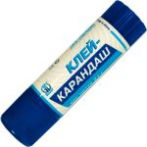 | Клеящий карандаш показывает ребенку, что необходимо вклеить картинку в рабочий квадрат.
 | Ребенку предлагается сделать выбор. Свой выбор ребенок может обозначить отметкой: галочкой, крестиком или любым другим удобным ему знаком в окошечке рядом с выбираемым изображением. Если окошечко квадратной формы, то можно сделать выбор нескольких вариантов, если круглый, то можно выбрать только один вариант. Если окошечка рядом с изображением нет, это означает, что выбор нужно обозначить каким-то другим способом, обозначенным дополнительным заданием.
 | Знак «плюс» обозначает, что нужно выполнить 2 действия последовательно для получения нужного результата, например, выбрать вид транспорта и раскрасить его.
 | Набор цветных карандашей показывает ребенку, что картинку нужно обязательно раскрасить.
 | Данный знак подсказывает, что нужно вписать слово обозначающее предмет, дети всегда могут воспользоваться помощью педагога или скопировать слово с образца. Данный знак появляется при вводе новых изучаемых объектов или закреплении названий основных изучаемых объектов.
? | Пустая картинка со знаком вопроса обозначает, что ребенок может предложить свой вариант, но ответа на вопрос, но этот вариант он должен обозначить в данном окошечке (нарисовать или написать или наклеить картинку), способ обозначения своего мнения ребенок выбирает сам по мере своих возможностей.
 | Знак «Сделай сам». Чаще всего относится к созданию выбранного образа средствами изобразительной или конструктивной деятельности. Для создания образа ребенок может воспользоваться имеющими в уголке изодеятельности фотографиями реальных объектов, схемами, алгоритмами, при необходимости помощью педагога, сверстников.
 | Знак «Обратись к педагогу» обозначает, что данный материал можно изучить только с помощью педагога. Обычно используется при изучении нового материала.
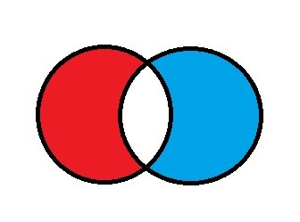 | Знак «Найди отличия». Знак обозначает, что нужно сравнить два изучаемых объекта, и зафиксировать их отличия в таблице сравнения (способ фиксации зависит от возможностей ребенка: слово, рисунок, наклейка картинки).
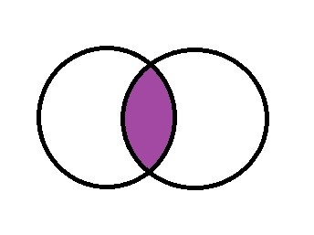 | Знак «Найди общее». Знак обозначает, что нужно сравнить два изучаемых объекта, и зафиксировать общее в таблице сравнения (способ фиксации зависит от возможностей ребенка: слово, рисунок, наклейка картинки).
 | Знак «Изучи самостоятельно»: обозначает, что нужно самостоятельно познакомиться с источником информации. Например, рассмотреть страницы книги, которые отмечены закладками. Возможно, использование персональных закладок.
 | Знак «Библиотека». Полифункциональный знак. Он используется как для обозначения библиотеки на схеме города (района, квартала), так и для обозначения книжного уголка в группе, бокса с материалами для игры в библиотеку. Введение полифункциональных знаков позволяет детям выделить связи между объектами.
 | Знак «Музей». Полифункциональный знак. Он используется как для обозначения музеев на схеме города (района, квартала), так и для обозначения мини-музея в группе, бокса с материалами для игры в музей. Введение полифункциональных знаков позволяет детям выделить связи между объектами.
 | Знак «Книжный магазин». Полифункциональный знак «тележка» - обозначает магазин. Предмет в тележке обозначает специализацию магазина. Знак используется как для обозначения магазинов на схеме города (района, квартала), так и для обозначения, бокса с материалами для игры в магазин. Введение полифункциональных знаков позволяет детям выделить связи между объектами.
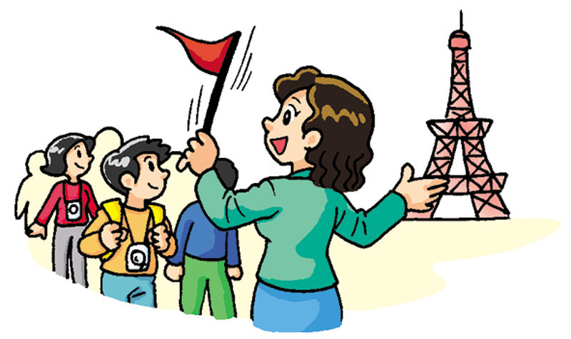 | Клипарт «Экскурсия». Показывает ребенку технологию, с помощью которой педагог планирует изучать выбранный ребенком объект. Клипарт «Экскурсия» может обозначать: экскурсию внутри учреждения или с выходом из него, целевую прогулку.
 | Клипарт «Мультмедиа». Показывает ребенку, что объект будет изучаться с помощью мультимедиатехнологии: презентации, дидактического видеофильма, компьютерной игры, обучающей компьютерной программы и т.д.
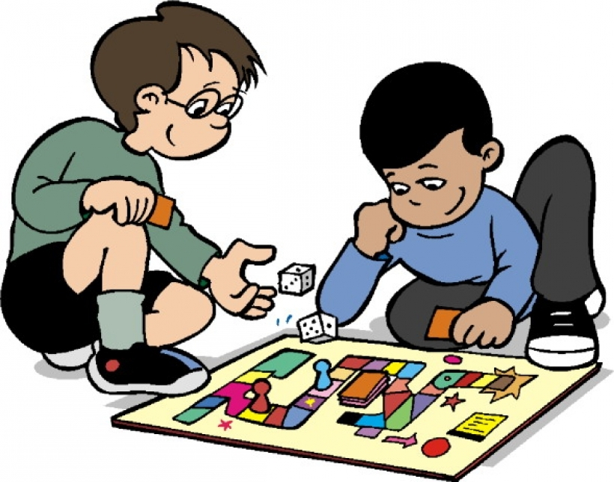 | Клипарт «Игра». Показывает ребенку, что объект будет изучаться с помощью игрового моделирования. Наиболее часто используемые варианты: сюжетная дидактическая игра, настольные развивающие игры.
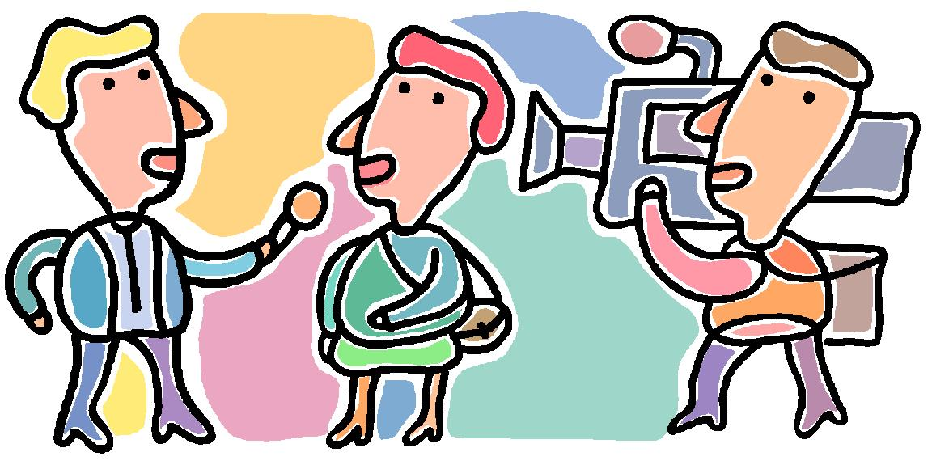 | Клипарт «Интервью». Показывает ребенку, что для изучения объекта будет приглашен гость (это может быть педагог образовательного учреждения, который в традиционном освоении программы не работает с данной группой, сотрудники организаций – социальных партнеров, компетентные родители, при условии соблюдения условий СанПиН). Клипарт «Интервью» предусматривает технологии мастер-класса, соревнований, образовательных путешествий, пресс-конференций и т.д.
 | Знак «Равно» обозначает предполагаемый итоговый продукт модуля. После данного знака обычно вставляется рисунок, рассматривая который ребенок сможет догадаться о том, какой же продукт он сделает в итоге большого образовательного путешествия.

Ход работы со схемой:
Пояснение: описание работы со схемой дано для фронтальной работы с детьми, при условии, что дети никогда не работали с подобными схемами. Если работа со схемами происходит в группе на регулярной основе, то большую часть заданий педагогу не нужно будет озвучивать фронтально, а лишь напоминать индивидуально тем детям, которые забыли какое-либо обозначения или имеют дополнительные вопросы.
Страница 1. Обложка  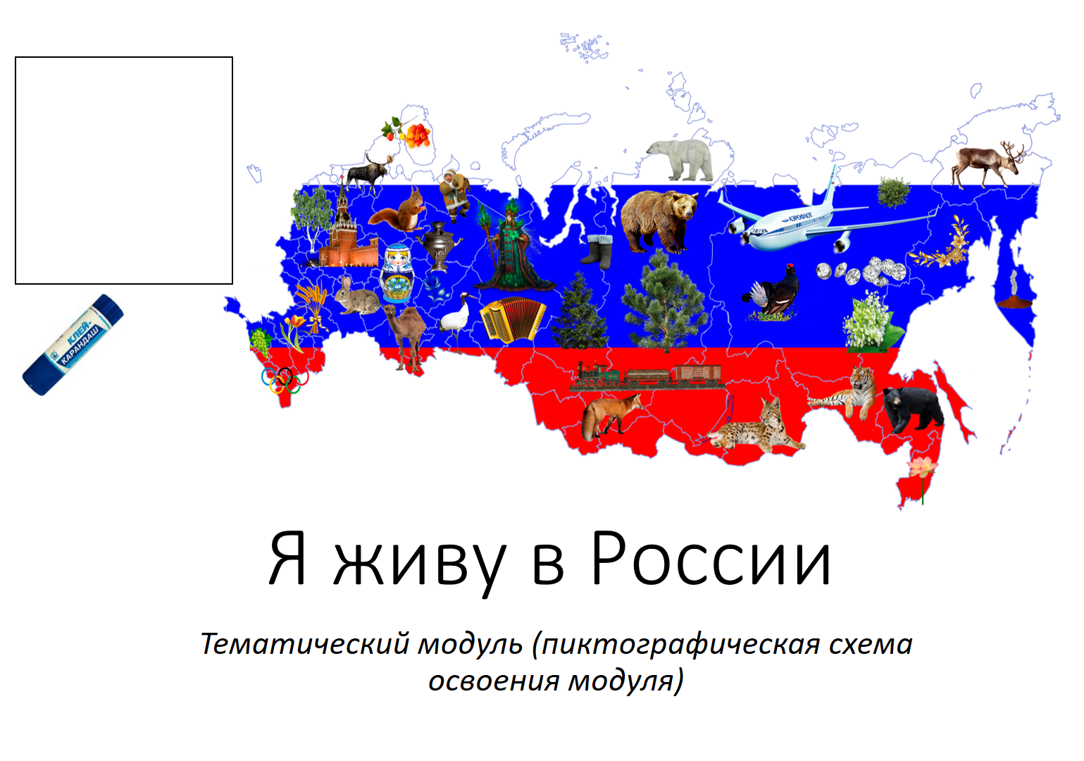 | Задание педагога: Рассмотри обложку. Догадайся, что мы будем узнавать с помощью нашего нового путешествия. Как ты хочешь обозначить свой дневник путешественника?  Действия ребенка: рассмотреть обложку, догадаться о теме модуля, персонализировать обложку (вклеить свою фотографию или свой нарисованный портрет или наклейку, которой он обозначает свои вещи в группе).  Образовательный результат: ребенок способен сформулировать для себя тему образовательного путешествия и выразить к ней свое отношение.  Примечание: отношение ребенка можно определить через выбор ребенком персонификации: готов ли он отправиться в путешествие сам или посылает свой предмет-заместитель – наклейку.  Материалы: клей, наклейки, фотография ребенка, фотография портрета ребенка, подходящего для вклейки размера.
Страница 2. Обозначение исходной точки путешествия  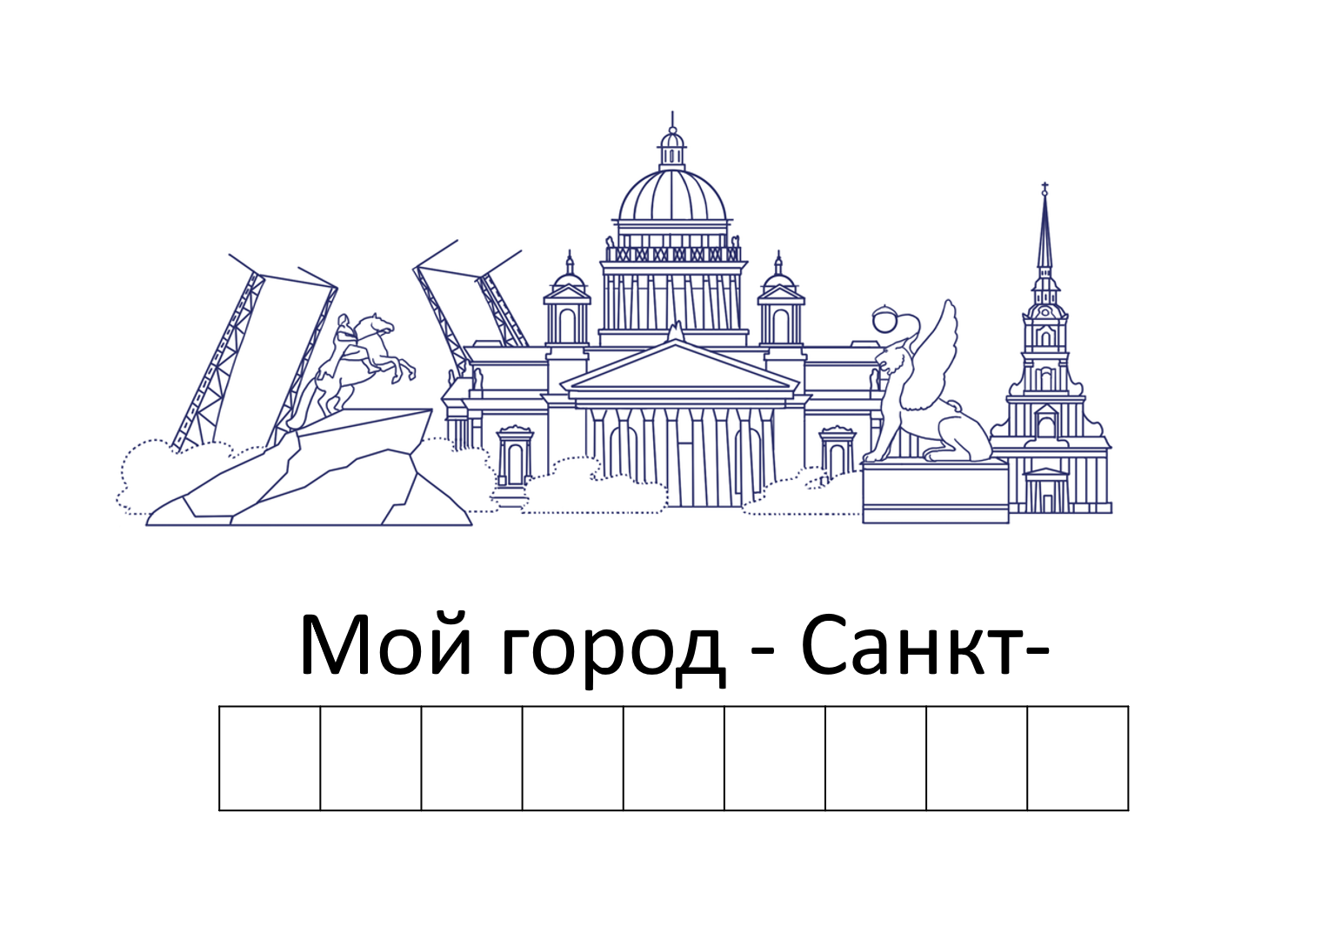 | Задание педагога: Как называется город, из которого мы отправляемся в путешествие? Обозначь его: ты можешь написать его название и, или раскрасить ту достопримечательность (те достопримечательности) в городе, которые тебе нравятся больше всего.  Действия ребенка: Ребенок пишет или копирует с образца название города и, или выбирает, называет и раскрашивает понравившийся объект (ы).  Материалы: Цветные и простые карандаши, фотографии достопримечательностей города: Дворцовый мост, Медный всадник, Исаакиевский собор, грифон Банковского моста, колокольня Петропавловского собора. «Петербург» - карточка для копирования (печатания букв).  Образовательные результаты: ребенок имеет представления о Петербурге, как городе в котором он живет, ассоциирует город с достопримечательностями, может сделать выбор.
Страница 3. Выбор транспортного средства.  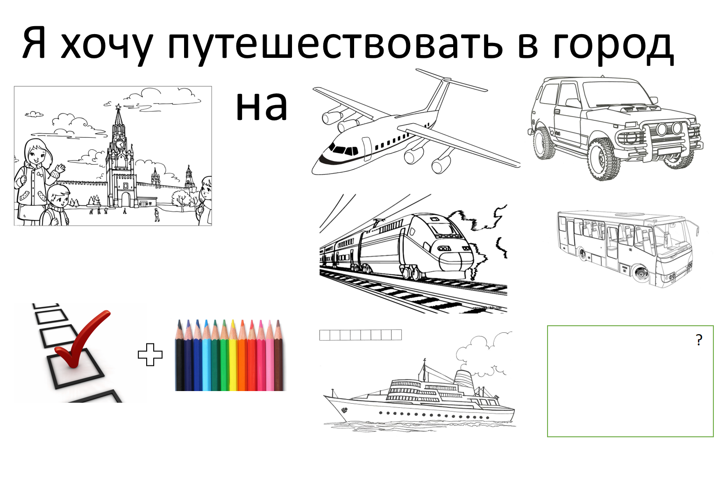 | Задания педагога:  - Мы отправляемся в путешествие в Москву. Там мы увидим Кремль. Рассмотри фотографии Московского кремля и раскрась иллюстрацию Москвы.  - В Москву обычно путешествуют на… (дети продолжают предложение, называя картинки). Можно путешествовать еще на ТЕПЛОХОДЕ (если слово для детей новое его можно разобрать вместе с детьми и вписать его название). Выбери на чем, ты хочешь путешествовать, обоснуй свой выбор и раскрась то транспортное средство (те транспортные средства), которое ты выбрал. Ты можешь придумать и нарисовать свой вид транспорта для путешествия в пустом квадрате.  Действия ребенка: Ребенок раскрашивает иллюстрацию «Москва» и выбранный (выбранные) вид(ы) транспорта.  Материалы: цветные карандаши, фотографии Московского кремля, иллюстрации теплохода, карточка для копирования «теплоход».  Образовательные результаты: Ребенок имеет представление о видах транспорта, может сделать обоснованный выбор транспортного средства для путешествия.  Пояснения: можно уточнить, что путешествовать можно напрямую на одном виде транспорта или с пересадками на нескольких видах транспорта, тогда путешествие до города будет дольше. Чем дольше путешествие, тем больше задание нужно будет выполнять по дороге, тем меньше времени, мы проведем в Москве.  Для детей заинтересовавшихся выбором транспорта можно дополнительно сделать карту (при технической возможности интерактивную), на которой обозначить по какому пути и сколько времени в пути проведет тот, кто поедет на разных видах транспорта.
Страница 4. «Транспорт своими руками».  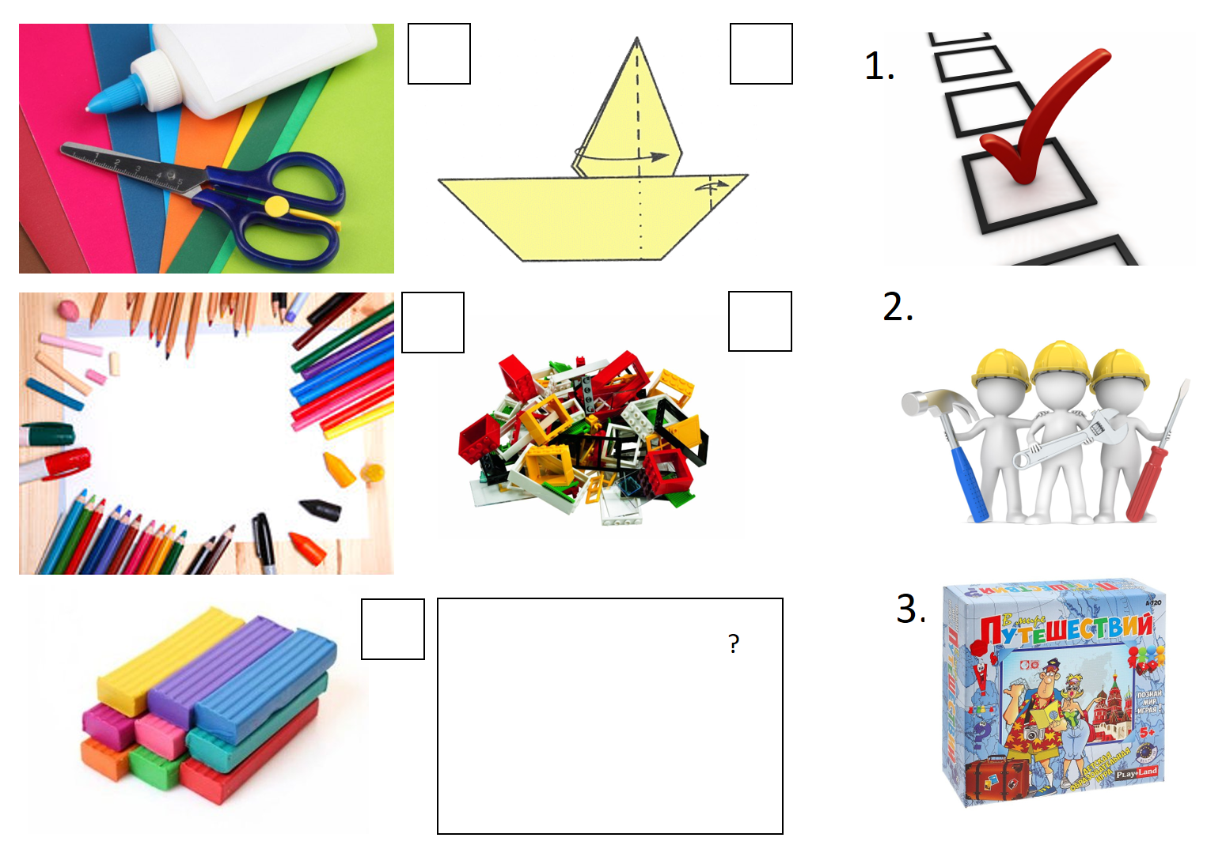 | Задание педагога:  1.Ты выбрал свой транспорт для путешествия, а теперь обозначь каким способом (способами), ты хочешь его сделать. Ты можешь придумать свой способ создания транспорта и нарисовать его, и мы обсудим какой материал и какой план работы тебе понадобиться.  2.Возьми необходимые материалы в уголке изодеятельности / конструирования в соответствии с алгоритмом работы над твоим видом транспорта. И сделай себе транспортное средство.  3. Используй твой транспорт в игре (например, как фишку в настольной игре, или как средство передвижения по карте).  Действия ребенка: Ребенок выбирает способ продуктивной деятельности и с помощью алгоритма (при необходимости с помощью взрослого, сверстников), создает транспортное средство. Ребенок обыгрывает свое транспортное средство в игре.  Материалы: варианты алгоритмов (желательно нескольких уровней сложности) и материалов для аппликации, оригами, рисования, лепки, конструирования и дополнительных материалов (если ребенок выбрал нестандартный способ выполнения задания) для создания самолета, поезда, машины, автобуса, теплохода и иного транспортного средства (если ребенок придумал свой способ передвижения).  Образовательные результаты: Ребенок может выбрать свой способ творческой деятельности и создать с помощью алгоритма выбранный объект.  Пояснение:  Желательно осуществлять выбор транспорта накануне его изготовления, тогда педагог сможет организовать в группе материал в соответствии с выбором детей.  Используются варианты алгоритмов-аналогов тем заданиям, которые дети изучали в НОД. В таком случае большинство детей будут способны перенести способ деятельности на новый объект и им не потребуется постоянная помощь педагога.  Под пунктом 3 желательно помещать фотографию той игры, которая имеется в пространстве группы и которую вы рекомендуете детям. Тогда дети смогут найти ее в группе самостоятельно.  Если ребенок постоянно в подобных схемах выбирает один вид деятельности, можно в следующей схеме убрать его из поля выбора, чтобы расширить его творческие возможности.  В качестве игры можно использовать самодельную маршрутную игру, на которой обозначить заданиями те города и достопримечательности, в которых окажется путешественник из Петербурга в Москву, если он будет путешествовать на разных видах транспорта.
Страница 5. Знакомство с Москвой  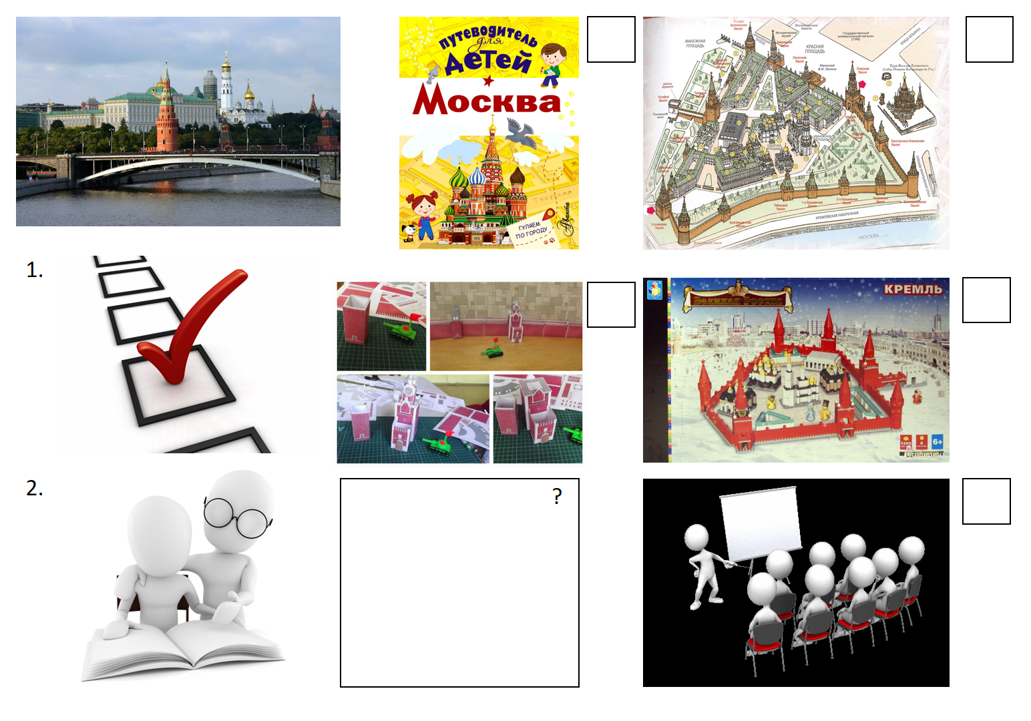 | Задание педагога: Выбери каким способом ты хочешь узнать о Москве и кремле: изучить с педагогом путеводитель, рассмотреть план-схему кремля, собрать макет Московский кремль, собрать Московский кремль из специального конструктора, посмотреть презентацию о Москве? Может быть ты можешь предложить еще какой-нибудь способ как нам узнать о Москве и кремле? Тогда нарисуй его.  Действия ребенка: Ребенок выбирает способ(ы) изучения и отмечает в маршрутном листе.  Материалы: книга о Москве для детей (путеводитель, рассказы, детская энциклопедия); план-схема Московский кремль; материал для макетирования из бумаги «Кремль»; презентация (дидактический фильм, обучающая компьютерная игра) о Москве и Московском кремле.  Образовательные результаты:  Ребенок умеет выбирать предпочтительный способ освоения информации и обосновывать свой выбор. Ребенок имеет первичный представления о Москве как столице России и Московском кремле, как главной достопримечательности города.  Пояснения: «Москва – столица нашей Родины» - новая тема для детей, поэтому все задания выполняются вместе с педагогом, а все виды материалов появляются в группе впервые. На фотографиях схемы изображается реальный материал, который есть в группе, чтобы дети сами смогли его найти.  В зависимости от того сколько вариантов изучения выберут дети изучение нового материала по теме займет от 2 до 4 дней.
Страница 6. «Сравнение городов: найди отличия»  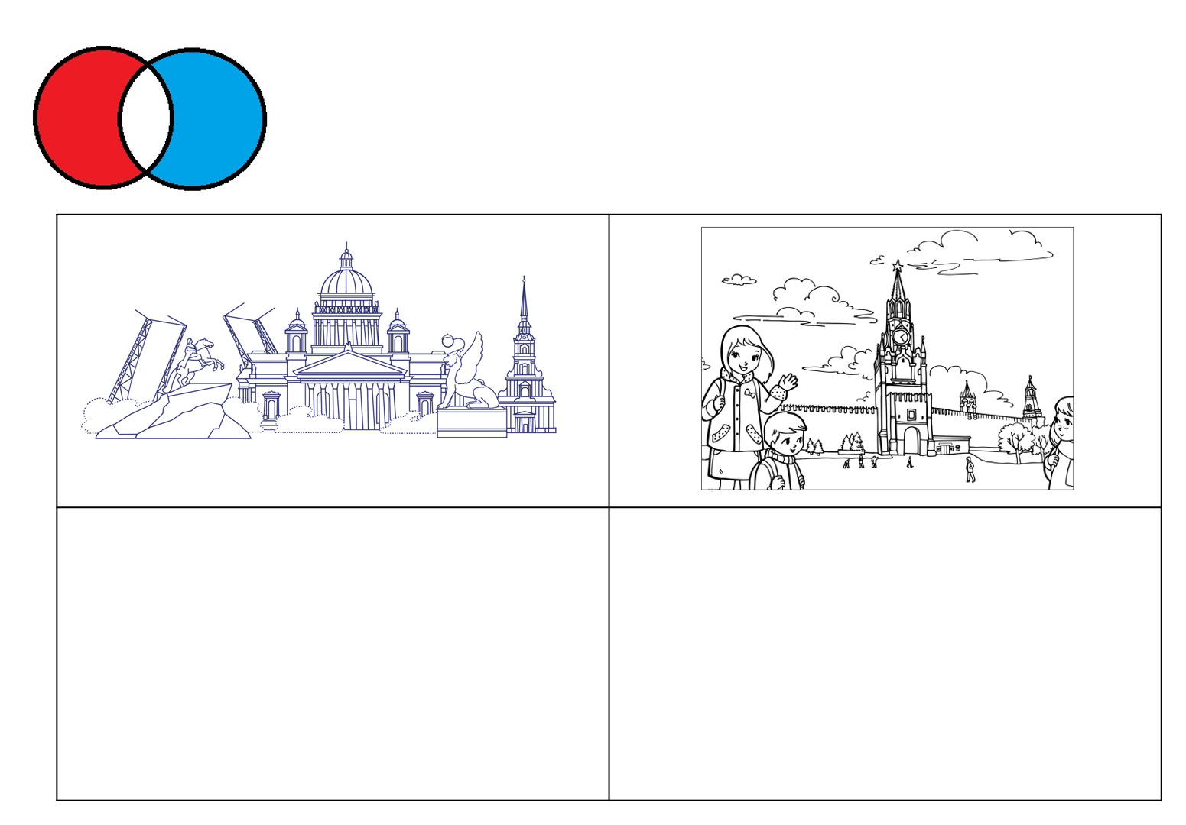 | Задание педагога: Мы узнали много нового о Москве и теперь можем сравнить ее с нашим городом. Что в Москве есть такого, чего нет в Петербурге? И наоборот, что в Петербург есть такого, чего нет в Москве? (можно проводить параллели: например, Московский кремль – Петропавловская крепость; а можно отличия глобальные: Петербург – морской город, а в Москве моря нет; а можно формальные: в Петербурге метро обозначается синей буквой «М», а в Москве - красной).  Действия ребенка: Ребенок сравнивает два города на основании сформированных представлений (при необходимости – с опорой на иллюстрации) и зарисовывает, наклеивает выявленные им отличия.  Материалы: цветные карандаши, иллюстрации для коллажа, клей  Образовательные результаты: ребенок умеет сравнивать два объекта по представлению или с опорой на наглядность.
Станица 7. «Сравнение городов: найди общее»  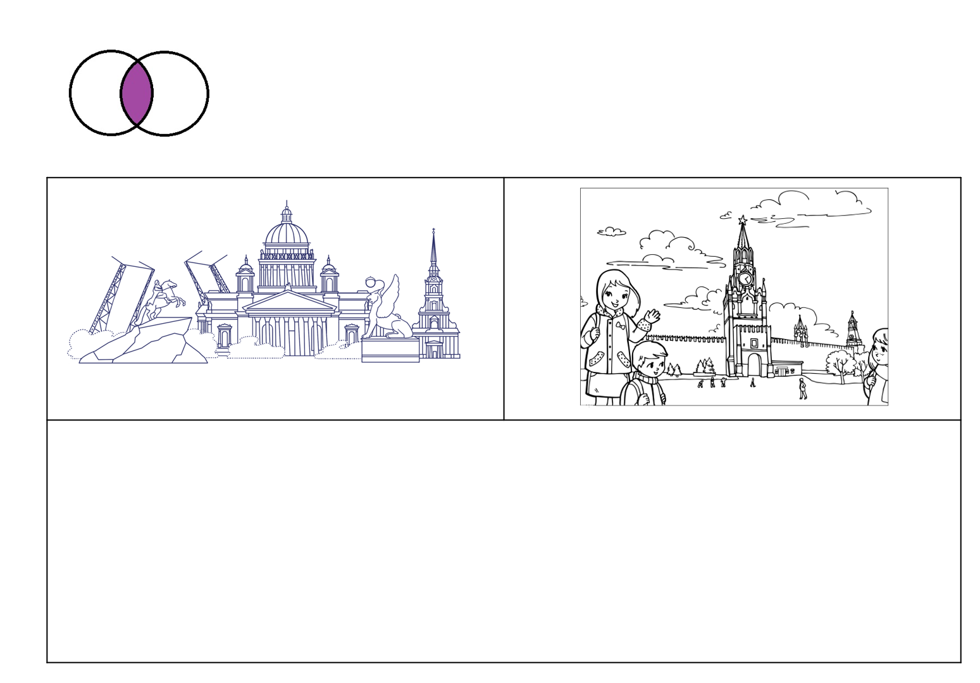 | Задание педагога: Мы узнали, чем отличаются два города, а теперь давайте найдем у них общее.  Действия ребенка: Ребенок сравнивает два города на основании сформированных представлений (при необходимости – с опорой на иллюстрации) и зарисовывает обозначения выявленных схожих моментов.  Материалы: цветные карандаши.  Образовательные результаты: ребенок умеет сравнивать два объекта по представлению или с опорой на наглядность.
Страница 8. «День книги: мой выбор»  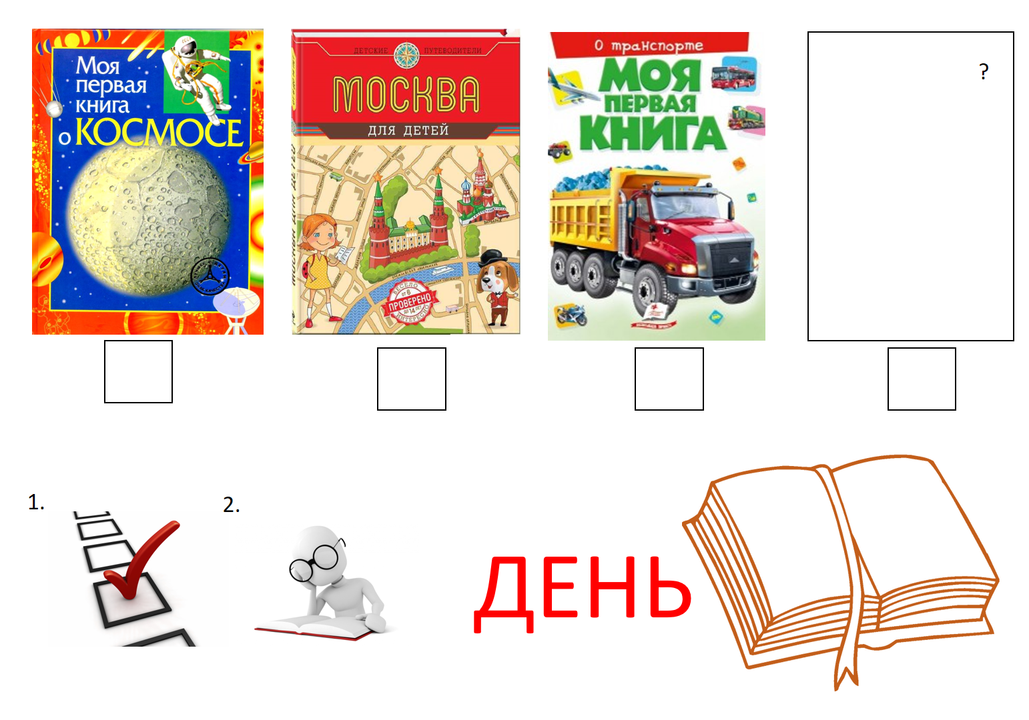 | Задание педагога: Мы готовимся к празднику всех книг – Дню книги. Для книги лучший подарок – когда у нее есть читатель. Выбери с какой книгой ты хотел бы познакомиться? Ты можешь выбрать другую книгу, которая стоит сегодня на выставке, тогда тебе нужно обозначить ее в форме выбора. Возьми ее и внимательно рассмотри те страницы, которые отмечены специальными закладками. Выполни задание (ответь на вопрос), которое покажет насколько внимательно ты изучил выбранную книгу.  Действия ребенка: Ребенок выбирает интересную ему книгу. Знакомится с содержанием отмеченных закладками страниц. Выполняет устно задание педагога по книге (отвечает на вопрос, показывающий, что ребенок понял содержание книжной иллюстрации).  Материалы: Карандаш. Клей и фотографии тех книг, которые представлены на книжной выставке.  Образовательные результаты:  Ребенок умеет выбирать книгу, пользоваться закладкой, может рассмотреть иллюстрацию и ответить на вопрос по ней.
Страница 9. День книги. Выбор образовательного маршрута.  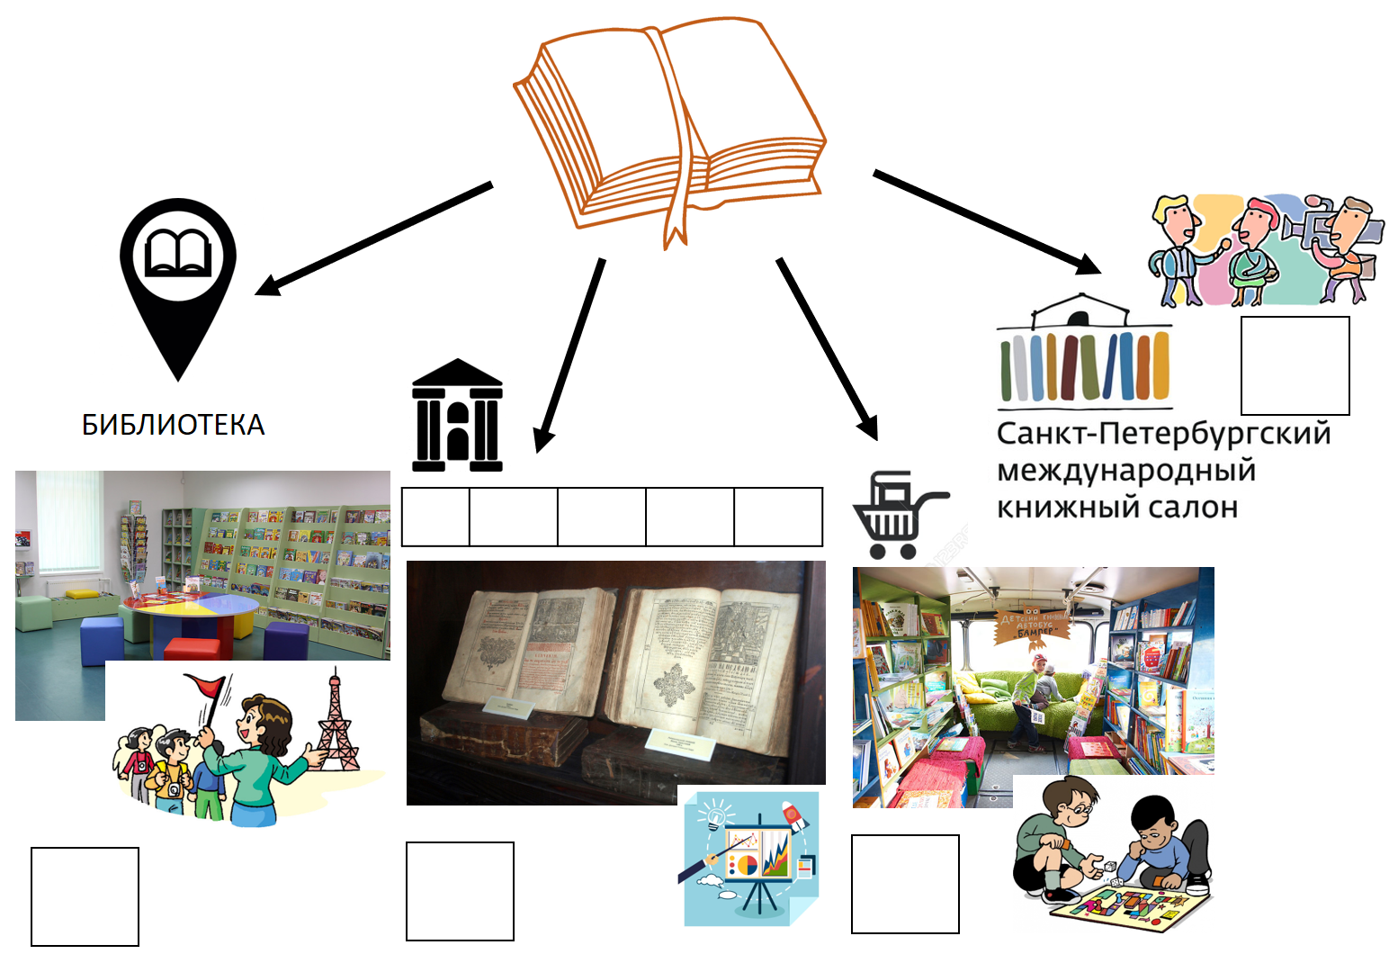 | Задание педагога: Мы можем выбрать, как мы будем отмечать «День книги»: мы можем пойти на экскурсию в библиотеку, побывать в виртуальном музее старинной книги, поиграть в книжный магазин или пригласить к себе настоящего детского писателя (редактора) и взять у него интервью. Отметь свой выбор!  Действия ребенка: Ребенок делает свой выбор и осваивает выбранное содержание. Затем дети, выбравшие разные образовательные маршруты могут поделиться своими впечатлениями.  Материалы: карандаш, мультимедиа презентация (дидактический видеофильм или компьютерная игра «Музей старинной книги»), материалы для сюжетной дидактической игры книжный магазин, сценарий мастер-класса «День книги».  Образовательные результаты: Ребенок умеет делать выбор образовательного маршрута. Ребенок может рассказать о своих впечатлениях своим сверстникам.  Пояснения: для реализации содержания страницы 9 желательно, чтобы в организации было несколько параллельных групп, которые будут работать по одной программе, в таком случае дети могут посетить интересующую их станцию, а затем в случае необходимости посмотреть видеозаписи с событий, которые проходили на других станциях. Если подготовительная группа в организации одна, то можно организовать станции, которые выбраны наибольшим числом детей, а индивидуальные выборы провести в дистанционном режиме с участием родителей, в качестве рекомендаций выходного дня.
Страница 10. Презентация «Моя любимая книга»  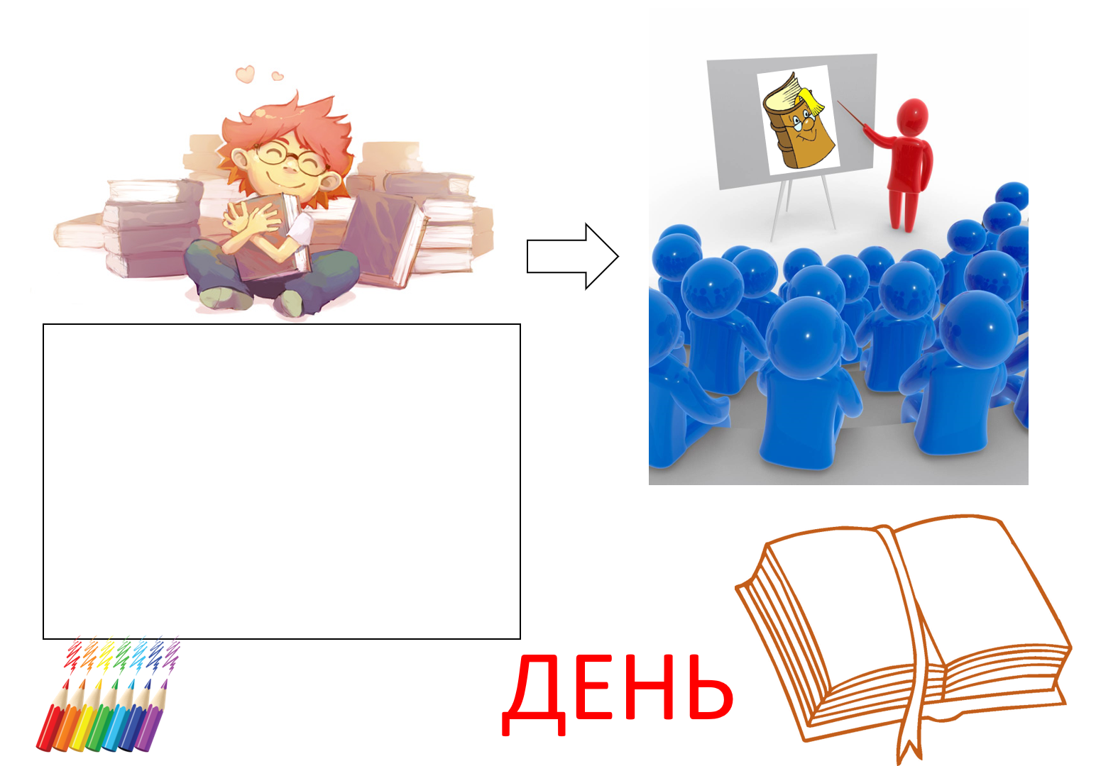 | Задание педагога: У каждого из нас есть своя любимая книга. Книги очень любят, когда мы рассказываем о них другим (рекламируем их). Так у книг становится больше читателей. Давайте, устроим день книжной рекламы. Нарисуйте обложку / иллюстрацию своей любимой книги, чтобы мы догадались, о чем она и расскажите о ней.  Действия ребенка: ребенок рисует обложку своей любимой книги и рассказывает о ней.  Материалы: материалы для рисования, коллажа, алгоритм для составления рассказа о любимой книге.  Образовательные результаты: ребенок выбрал свою любимую книгу и умеет представлять ее публике.  Пояснения: для того, чтобы ребенку было легче выполнить задание можно сделать в группе выставку «Наши любимые книги».  Если ребенок стесняется выступать на публике, то можно записать на видео интервью с ним, чтобы он мог успешно выполнить задание.
Страница 11. Путешествие в московский музей Космонавтики.  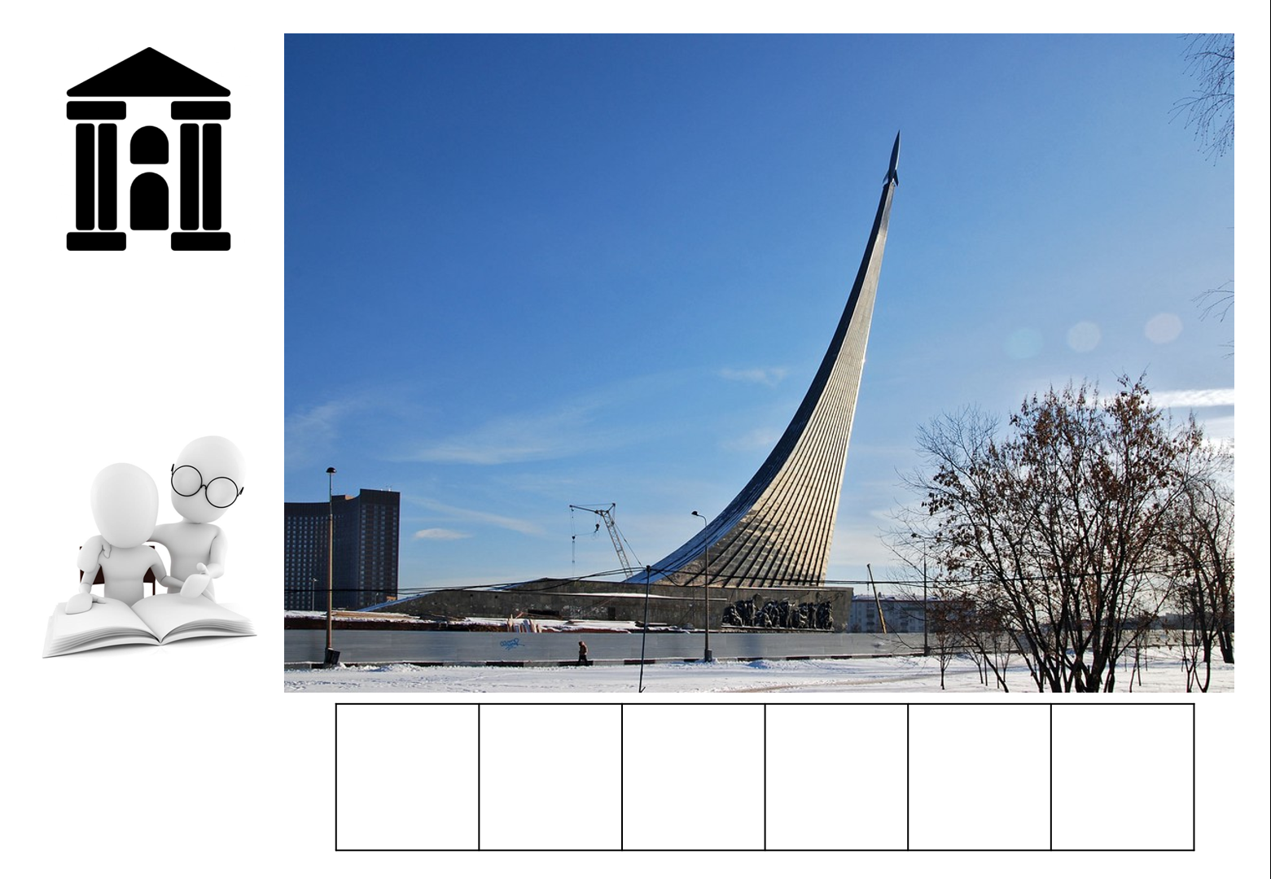 | Задание педагога: Сегодня мы отправляемся на видео экскурсию в один знаменитый московский музей. Посмотрите на фотографию здания этого музея и догадайтесь, о чем мы узнаем, посетив этот музей.  Действия ребенка: Ребенок рассматривает фотографию, делает предположения, записывает (печатает слово «КОСМОС»). В ходе НОД ребенок знакомиться с видео экскурсией по Московскому музею Космонавтики.  Материалы: карандаш, «космос» - карточка для копирования (печатания букв), дидактический видеофильм.  Образовательные результаты: ребенок умеет анализировать изображение (может сделать вывод о тематике музей, исходя из его архитектурного решения); ребенок имеет первичные представления о космосе.
Страница 12. Ракета своими руками.  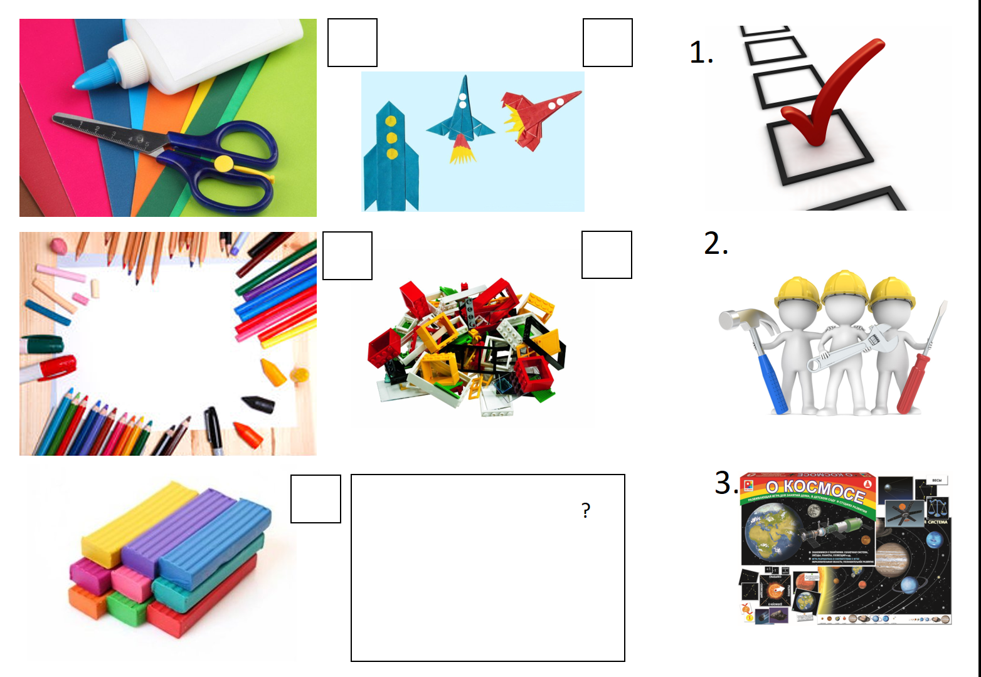 | Задание педагога:  1. Сегодня мы будем делать один из экспонатов музея Космонавтики. Я загадаю вам о нем загадку. Вы угадали, это ракета-носитель. Выбери каким способом, ты хочешь его делать. Ты можешь придумать свой способ создания ракеты-носителя и нарисовать его, и мы обсудим какой материал и какой план работы тебе понадобиться.  2.Возьми необходимые материалы в уголке изодеятельности / конструирования в соответствии с алгоритмом работы. И сделай ракету-носитель.  3. Твоя ракета-носитель поможет тебе во время игры в Большое космическое путешествие.  Действия ребенка: Ребенок выбирает способ продуктивной деятельности и с помощью алгоритма (при необходимости с помощью взрослого, сверстников), создает ракету-носитель. Ребенок обыгрывает раету-носитель.  Материалы: варианты алгоритмов (желательно нескольких уровней сложности) и материалов для аппликации, оригами, рисования, лепки, конструирования и дополнительных материалов (если ребенок выбрал нестандартный способ выполнения задания) для создания ракеты-носителя.  Образовательные результаты: Ребенок может выбрать свой способ творческой деятельности и создать с помощью алгоритма выбранный объект и обыграть его.
Страница 13. Праздничное событие «День Космонавтики»  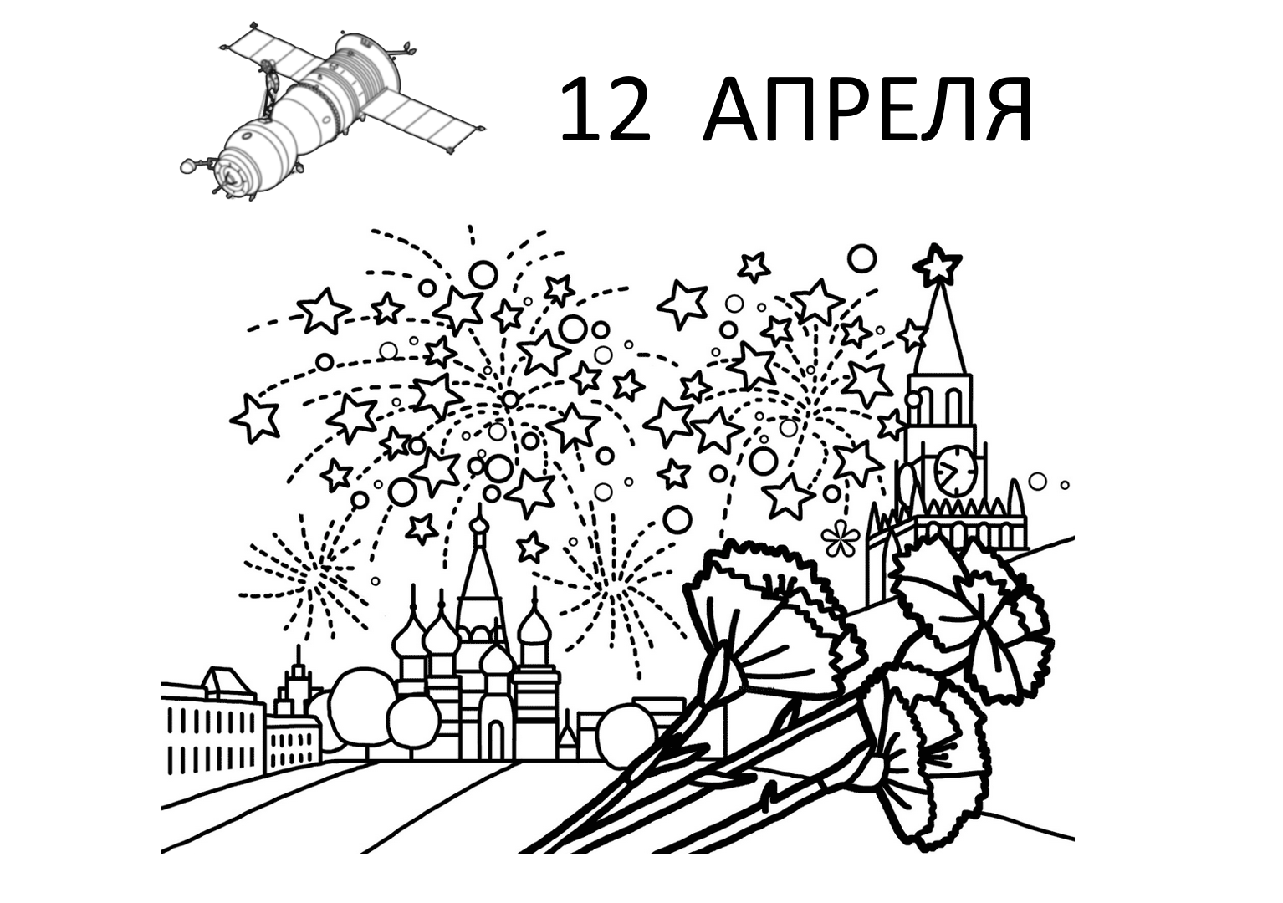 | Задание педагога: Сегодня мы будем праздновать День Космонавтики. Раскрасьте афишу нашего праздничного события.  Действия ребенка: Ребенок раскрашивает афишу праздничного события и участвует в нем.  Материалы: Цветные карандаши, сценарий праздничного события.  Образовательные результаты: Ребенок имеет представление о традиционных праздниках России и с удовольствием участвует в праздничном событии.
Страница 14. Итоговый продукт образовательного модуля.  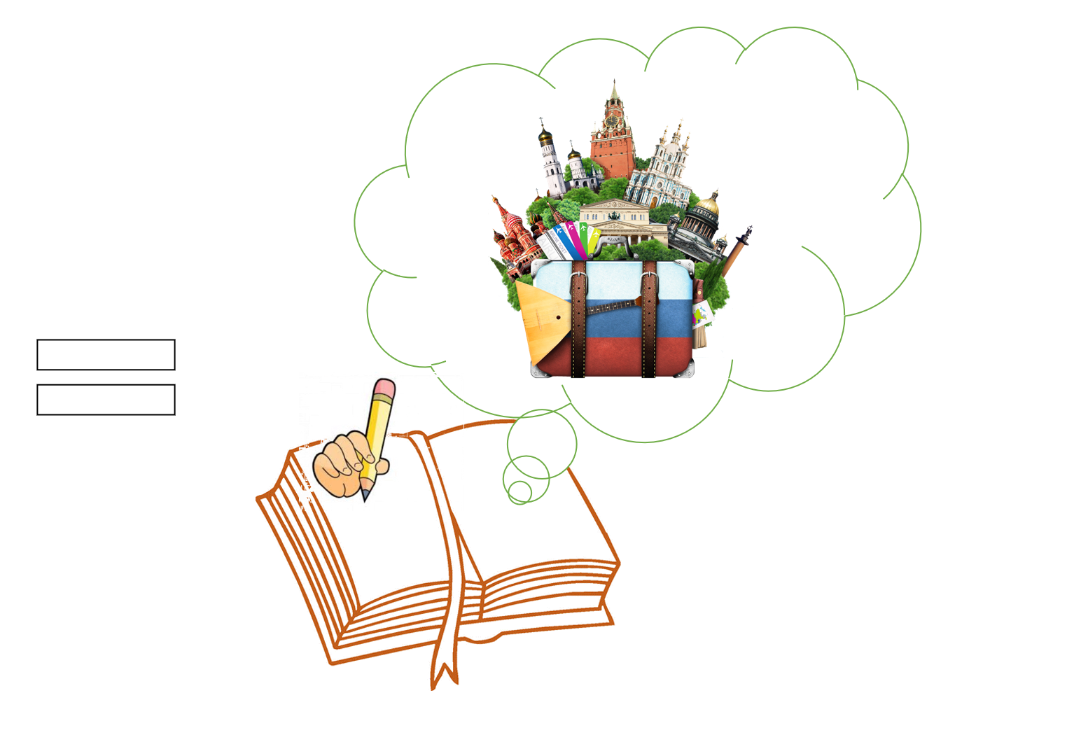 | Задание педагога: Мы завершили наше путешествие по Москве и возвращаемся домой. Давайте сделаем фотоальбом на память о нашем большом путешествии.  Презентация фотоальбома родителям на совместном с детьми родительском собрании.  Действия ребенка: Ребенок по алгоритму заполняет страницы фотоальбома путешествия.  Материалы: фотографии выполненных ребенком творческих работ во время путешествия, фотографии объектов, с которыми познакомился ребенок, фотографии ребенка во время выполнения культурных практик, праздничных событий, тексты его рассказов о книге.  Образовательные результаты: Ребенок умеет подвести итог образовательного путешествия: сделать и презентовать итоговый продукт.  Пояснения: страницы фотоальбома формируются на оборотных страницах дневника путешествия, так дневник путешествия превращается в фотоальбом приятных воспоминаний об изученном материале.

Краткие пояснения для педагога как сделать самому пиктографическую схему.
- Схему удобнее всего выполнять в формате презентации Microsoft Power Point, (Офис 2016).
- Формат слайда – А4.
- Формат сохранения материала – pdf.
- В презентацию вставляются фотографии реальных объектов (игр, книг, материалов), которые ребенок может найти в группе для выполнения задания.
- Если Ваши дети еще не тренировались в выборе, облегчайте им и себе задачу: уменьшайте количество объектов для выбора до 3-х.

